
化工原理课后习题解答第一章 流体流动
- 某设备上真空表的读数为 13.3×103 Pa,试计算设备内的绝对压强与表压强。已知该地区大气压强为 98.7×103 Pa。
解：由 绝对压强 = 大气压强 – 真空度 得到：
设备内的绝对压强 P = 98.7×103 Pa -13.3×103 Pa=8.54×103 Pa
绝

设备内的表压强 P = -真空度 = - 13.3×103 Pa
表

- 在本题附图所示的储油罐中盛有密度为 960 ㎏/ 的油品，油面高于罐底 6.9 m，油面

上方为常压。在罐侧壁的下部有一直径为 760 mm 的圆孔，其中心距罐底 800 mm，孔盖用14mm 的钢制螺钉紧固。若螺钉材料的工作应力取为 39.23×106 Pa ，
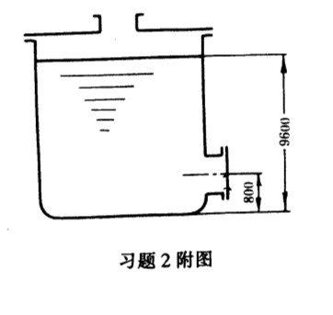
问至少需要几个螺钉？

分析：罐底产生的压力不能超过螺钉的工作应力 即

P ≤ σ
油 螺

解：P = ρgh×A = 960×9.81×(9.6-0.8) ×3.14×0.762
螺

150.307×103 N

σ = 39.03×103×3.14×0.0142×n
螺

P ≤ σ 得 n ≥ 6.23
油 螺

取 n = 7
min

至少需要 7 个螺钉

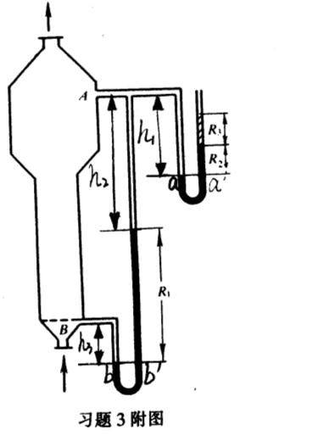
- 某流化床反应器上装有两个U 型管压差计，如本题附图所示。测得R = 400 mm ， R = 50 mm，指示液为
1 2

水银。为防止水银蒸汽向空气中扩散，于右侧的 U 型管与
大气连通的玻璃管内灌入一段水，其高度R = 50 mm。试
3

求 A﹑B 两处的表压强。
分析：根据静力学基本原则，对于右边的Ｕ管压差计，a–a′为等压面，对于左边的压差计，b–b′为另一等压面，分别列出两个等压面处的静力学基本方程求解。
解：设空气的密度为 ，其他数据如图所示
ρ
g

a–a′处 PA + ρ gh = ρ gR + ρ ɡR
g 1 3 2水 水银

1

由于空气的密度相对于水和水银来说很小可以忽略不记

即：P = 1.0 ×103×9.81×0.05 + 13.6×103×9.81×0.05
A

= 7.16×103 Pa

b-b′处 PB + ρ gh = P
g
3
A
+ ρ gh + ρ gR

P = 13.6×103×9.81×0.4 + 7.16×103
g
2
水银
1
B

=6.05×103Pa

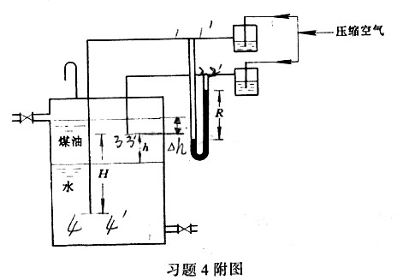
- 本题附图为远距离测量控制装置，用以测定分相槽内煤油和水的两相界面位置。已知两吹气管出口的距离 H = 1m，U 管压差计的指示液为水银，煤油的密度为 820Kg／ 。试求当压差计读数 R=68mm 时，相界面与油层的吹气管出口距离ｈ。
分析：解此题应选取的合适的截面如图所示：忽略空气产生的压强，本题中 1－1´和 4－4´为等压面， 2－2´和 3－3´为等压面，且 1－1´和 2－2´的压强相等。根据静力学基本方程列出一个方程组求解
解：设插入油层气管的管口距油面高 Δh 在 1－1´与 2－2´截面之间
P = P + ρ gR
1 2 水银

∵P = P ，P = P
1 4 2 3

且 P = ρ gΔh ， P = ρ g（H-h）+ ρ g（Δh + h）
3 4
煤油 水 煤油

联立这几个方程得到

ρ gR = ρ g（H-h）+ ρ g（Δh + h）-ρ gΔh 即
水银 水 煤油 煤油

ρ gR =ρ gH + ρ gh -ρ gh 带入数据
水银 水 煤油 水

1.0³×10³×1 - 13.6×10³×0.068 = h(1.0×10³-0.82×10³)

ｈ= 0.418ｍ

- 用本题附图中串联Ｕ管压差计测量蒸汽锅炉水面上方的蒸气压，Ｕ管压差计的指示液为 水银，两Ｕ管间的连接管内充满水。以知水银面与基准面的垂直距离分别为：ｈ ﹦2.3m，
1

ｈ =1.2m, ｈ =2.5m,ｈ =1.4m。锅中水面与基准面之间的垂直距离ｈ =3m。大气压强ｐ
2 3 4 5

2

= 99.3×103ｐ 。
a ａ

试求锅炉上方水蒸气的压强Ｐ。

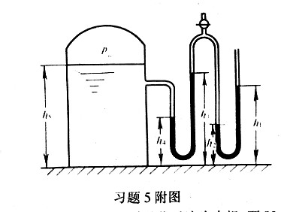
分析：首先选取合适的截面用以连接两个Ｕ管，本题应选取如图所示的 1－1 截面，再选取等压面，最后根据静力学基本原理列出方程，求解
解：设 1－1 截面处的压强为Ｐ
1

对左边的Ｕ管取ａ-ａ等压面， 由静力学基本方程

Ｐ + 1.0×103×9.81×(3-1.4)
0
Ｐ0 + ρ
g(h
水 5
-h ) = Ｐ
4 1
+ ρ g(h
水银
3
-h ) 代入数据
4

= Ｐ + 13.6×103×9.81×(2.5-1.4)
1

对右边的Ｕ管取ｂ-ｂ等压面，由静力学基本方程Ｐ + ρ

g(h -h

) = ρ

g(h

-h ) + ｐ

代入数据
1 水 3 2
水银 1 2 ａ

Ｐ + 1.0×103×9.81×﹙2.5-1.2﹚= 13.6×103×9.81×﹙2.3-1.2﹚ + 99.3×103
1

解着两个方程 得

Ｐ = 3.64×105Pa
0

- 根据本题附图所示的微差压差计的读数，计算管路中气体的表压强ｐ。压差计中以油和水为指示液，其密度分别为920 ㎏／ｍ3 ,998 ㎏／ｍ3,Ｕ管中油﹑水交接面高度差R = 300 ｍ
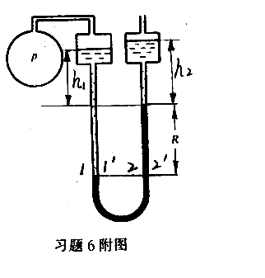
ｍ，两扩大室的内径 D 均为 60 ｍｍ，Ｕ管内径ｄ为 6 ｍ ｍ。当管路内气体压强等于大气压时，两扩大室液面平齐。分析：此题的关键是找准等压面，根据扩大室一端与大气相通，另一端与管路相通，可以列出两个方程，联立求解
解：由静力学基本原则，选取 1－1‘为等压面，
对于Ｕ管左边 ｐ + g(h +R) = Ｐ
ρ
表 油 1 1
对于Ｕ管右边 Ｐ = gR + gh
2 ρ ρ
水 油 2
ｐ =ρ gR + ρ gh -ρ g(h +R)
2 1
表 水 油 油
=ρ gR - ρ gR +ρ g（h -h ）
水 油 油 2 1
当ｐ = 0 时，扩大室液面平齐 即 π （D/2）2（h2-h ）= π（d/2）2R h -h = 3 mm
1表
2 1
3

ｐ表= 2.57×102Pa

- 列管换热气 的管束由 121 根 φ×2.5mm 的钢管组成。空气以 9m/s 速度在列管内流动。空气在管内的平均温度为 50℃﹑压强为 196×103Pa(表压)，当地大气压为 98.7×103Pa
试求：⑴ 空气的质量流量；⑵ 操作条件下，空气的体积流量；⑶ 将⑵的计算结果换算成标准状况下空气的体积流量。
解：空气的体积流量 ＶS = uA = 9×π/4 ×0.02 2 ×121 = 0.342 m3/s
质量流量 w =Ｖ ρ=Ｖ ×(MP)/(RT)
s S S

= 0.342×[29×(98.7+196)]/[8.315×323]=1.09 ㎏/s
换算成标准状况 V P /V P =T /T
1 1 2 2 1 2
Ｖ = P T /P T ×Ｖ = (294.7×273)/(101×323) × 0.342
S2 1 2 2 1 S1

= 0.843 m3/s

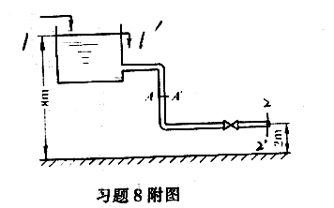
8 .高位槽内的水面高于地面 8m，水从 φ108×4mm 的管道中流出，管路出口高于地面 2m。在本题特定条件下， 水流经系统的能量损失可按∑ｈf = 6.5 u2 计算，其中u
为水在管道的流速。试计算：

⑴ A—A' 截面处水的流速；
⑵ 水的流量，以 m3/h 计。
分析：此题涉及的是流体动力学，有关流体动力学主要是能量恒算问题，一般运用的是柏努力方程式。运用柏努力方程式解题的关键是找准截面和基准面，对于本题来说，合适的截面是高位槽 1—1,和出管口 2—2,,如图所示，选取地面为基准面。
解：设水在水管中的流速为u ，在如图所示的 1—1, ，2—2,处列柏努力方程

Z ｇ + 0 + Ｐ /ρ= Z ｇ+ ｕ2／2 + Ｐ /ρ + ∑ｈ
1 1 2 2 f

（Z - Z ）g = u2/2 + 6.5u2 代入数据
1 2

(8-2)×9.81 = 7u2 , u = 2.9m/s

换算成体积流量

V = uA= 2.9 ×π/4 × 0.12 × 3600
S

= 82 m3/h

4

- 20℃ 水以 2.5m/s 的流速流经 φ38×2.5mm 的水平管，此管以锥形管和另一 φ53×3m 的水平管相连。如本题附图所示，在锥形管两侧 A 、B 处各插入一垂直玻璃管以观察两截面的压强。若水流经 A ﹑B 两截面的能量损失为 1.5J/㎏，求两玻璃管的水面差（以ｍｍ计），并在本题附图中画出两玻璃管中水面的相对位置。
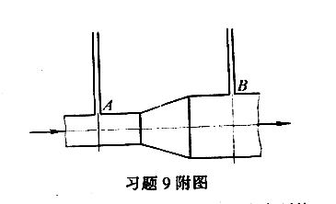
分析:根据水流过 A、B 两截面的体积流量相同和此两截面处的伯努利方程列等式求解
解：设水流经Ａ﹑Ｂ两截面处的流速分别为u 、 u
A B

u A = u A
A A B B

∴ u = （A /A ）u = （33/47）2×2.5 = 1.23m/s
B A B A

在Ａ﹑Ｂ两截面处列柏努力方程

ｈ
f

∵ Z = Z
1 2
Z ｇ + ｕ
1
2／2 + Ｐ
1
/ρ = Z
1
ｇ+ ｕ
2
2／2 + Ｐ
2
/ρ + ∑
2

∴ （Ｐ -Ｐ ） ｈ +（ｕ 2-ｕ 2）／2 1 2 f 1 2
/ρ = ∑
g（h -h ）= 1.5 + (1.232-2.52) /2
1 2

h -h = 0.0882 m = 88.2 mm
1 2

即 两玻璃管的水面差为 88.2mm

- 用离心泵把 20℃的水从贮槽送至水洗塔顶部，槽内水位维持恒定，各部分相对位置如本题附图所示。管路的直径均为 Ф76×2.5mm，在操作条件下，泵入口处真空表的读数为
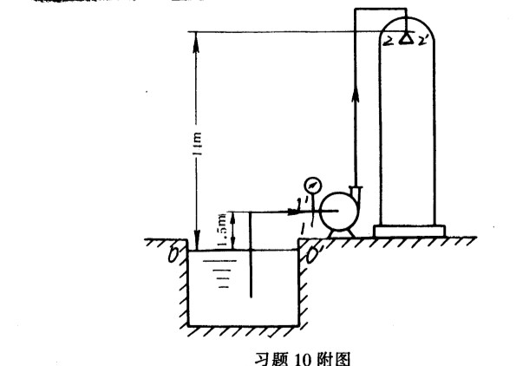
24.66×10³Pa,水流经吸入管与排处管（不包
括喷头）的能量损失可分别按∑ｈf,1=2u²，
∑h =10u2 计算，由于管径不变，故式中 u
f,2

为吸入或排出管的流速ｍ/s。排水管与喷头连接处的压强为 98.07×10³Pa（表压）。试求泵的有效功率。
分析：此题考察的是运用柏努力方程求算管路系统所要求的有效功率把整个系统分成两部分来处理，
从槽面到真空表段的吸入管和从真空表到排出口段的排出管，在两段分别列柏努力方程。

解：总能量损失∑hf=∑hf+ ∑hf
，1 ，2

u =u =u=2u2+10u²=12u²
1 2

5

在截面与真空表处取截面作方程： z g+u 2/2+P /ρ=z g+u2/2+P /ρ+∑hf
0 0 0 1 1 ，1

（ P -P ）/ = z g+u2/2 +∑hf ∴u=2m/s
ρ
0 1 1 ，1

∴ w =uA =7.9kg/s
ρ
s

在真空表与排水管-喷头连接处取截面 z
g+u2/2+P /ρ+W =z
g+u2/2+P
/ρ+∑hf

1
∴W = z g+u2/2+P /ρ+∑hf —（ z g+u2/2+P
1 e 2

/ρ）
2 ，2

e 2 2 ，2 1 1
=12.5×9.81+（98.07+24.66）/998.2×10³+10×2²

=285.97J/kg

N = W w =285.97×7.9=2.26kw
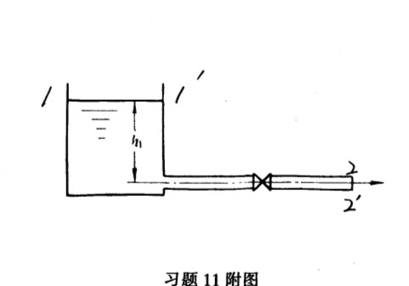
e e s

- 本题附图所示的贮槽内径 D 为 2ｍ，槽底与内径
d 为 33mm 的钢管相连，槽内无液体补充，其液面
0

高度 h 为 2m（以管子中心线为基准）。液体在本题
0

管内流动时的全部能量损失可按 ∑hf=20u²公式来计
算，式中 u 为液体在管内的流速 m／s。试求当槽内液面下降 1m 所需的时间。
分析：此题看似一个普通的解柏努力方程的题，分析题中槽内无液体补充，则管内流速并不是一个定值而是一个关于液面高度的函数，抓住槽内和管内的体积流量相等列出一个微分方程，积分求解。
解：在槽面处和出口管处取截面 1-1，2-2 列柏努力方程

h g=u2/2+∑h =u2/2+20u2
1 f

∴u=(0.48h)1/2=0.7h1/2
槽面下降 dh，管内流出 uA dt 的液体
2

∴Adh=uA dt=0.7h1/2A dt
2 2

∴dt=A dh/（A 0.7h1/2）
1 2

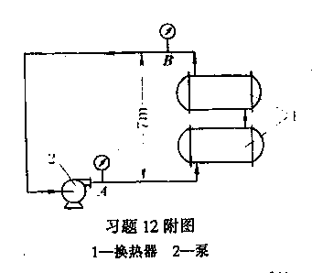
对上式积分：t=1.⒏h

- 本题附图所示为冷冻盐水循环系统，盐水的密度为
1100kg／m³，循环量为 36m³。管路的直径相同，盐水由A 流经两个换热器而至 B 的能量损失为 98.1J／kg，由 B 流至 A 的能量损失为 49J／kg，试求：（1）若泵的效率

6

为 70%时，泵的抽功率为若干 kw？（2）若 A 处的压强表读数为 245.2×10³Pa 时，B 处的压强表读数为若干 Pa？
分析：本题是一个循环系统，盐水由A 经两个换热器被冷却后又回到A 继续被冷却，很明显可以在 A-换热器-B 和 B-A 两段列柏努利方程求解。
解：（1）由 A 到 B 截面处作柏努利方程

0+u ²/2+P /ρ =Z g+u ²／2+P ／ρ+9.81
A A 1 B B B

管径相同得 uA=uB ∴（PA-P ）/ρ=ZBg+9.81
B
由 B 到 A 段，在截面处作柏努力方程 Z
B
B

g+u

²／2+P

/ρ+W =0+u
B
e
A

²+P
A

/ρ+49

∴W =（P
B
e
-P ）/ - Z
A B B
ρ
g+49=98.1+49=147.1J/kg

∴W =V ρ=36/3600×1100=11kg/s
S S

N = W ×W =147.1×11=1618.1w
e e S

泵的抽功率 N= N /76%=2311.57W=2.31kw
e

（2）由第一个方程得（P -P ）/ρ=Z
g+9.81 得

A B B

PB=PA-ρ（Z g+9.81）
B

=245.2×10³-1100×(7×9.81+98.1)

=6.2×104Pa

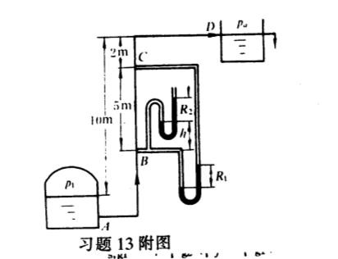
- 用压缩空气将密度为1100kg/m3 的腐蚀性液体自低位槽送到高位槽， 两槽的液位恒定。 管路直径均为ф60×3.5mm，其他尺寸见本题附图。各管段的能量损失
为∑ｈf AB=∑ｈf CD=u2，∑ｈf BC=1.18u2。两压差计中的
， ， ，
指示液均为水银。试求当R =45mm，h=200mm 时：（1）
1

压缩空气的压强 P 为若干？（2）U 管差压计读数 R 为多少？
1 2

解：对上下两槽取截面列柏努力方程

0+0+P /ρ=Zg+0+P /ρ+∑ｈ
1 2 f

∴P = Zgρ+0+P +ρ∑ｈ
1 2 f

=10×9.81×1100+1100（2u2+1.18u2）

=107.91×10³+3498u²
在压强管的 B，C 处去取截面，由流体静力学方程得P + g（x+R ）=P + g（h +x）+ R g
B ρ ρ ρ
1 c BC 水银 1

7

P +1100×9.81×（0.045+x）=P +1100×9.81×（5+x）+13.6×10³×9.81×0.045
B c

P -P =5.95×104Pa
B C

在 B，C 处取截面列柏努力方程

0+u ²/2+P /ρ=Zg+u 2/2+P /ρ+∑ｈ
B B c C f，BC

∵管径不变，∴u =u
b c

PB-P =ρ（Zg+∑ｈ ）=1100×（1.18u2+5×9.81）=5.95×104Pa
C f BC，
u=4.27m/s

压缩槽内表压 P =1.23×105Pa
1

（2）在 B，D 处取截面作柏努力方程
0+u2/2+P /ρ= Zg+0+0+∑ｈ +∑ｈ
B f BC f CD
， ，

P =（7×9.81+1.18u2+u2-0.5u2）×1100=8.35×104Pa
B

PB-ρgh=ρ R g
2水银
8.35×104-1100×9.81×0.2=13.6×10³×9.81×R
2

R =609.7mm
2

- 在实验室中,用玻璃管输送 20℃的 70%醋酸.管内径为 1.5cm,流量为 10kg/min,用SI 和物理单位各算一次雷诺准数,并指出流型。
解：查 20℃，70％的醋酸的密度 ρ= 1049Kg/m3,粘度 µ = 2.6mPa·s
用 SI 单位计算：

d=1.5×10-2m,u=W /(ρA)=0.9m/s
S

∴Re=duρ/μ=(1.5×10-2×0.9×1049)/(2.6×103)

=5.45×103

用物理单位计算：

ρ=1.049g/cm³, u=W /( A)=90cm/s,d=1.5cm
ρ
S

μ=2.6×10-3Pa•S=2.6×10-3kg/(s•m)=2.6×10-2g/s•cm-1

∴Re=duρ/μ=(1.5×90×1.049)/(2.6×10-2)

=5.45×103

∵5.45×103 > 4000
∴此流体属于湍流型

8

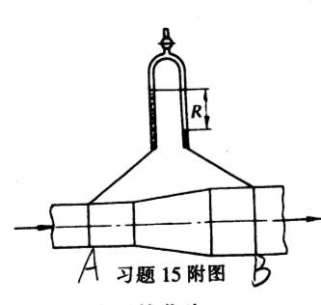
- 在本题附图所示的实验装置中，于异径水平管段两截面间连一倒置 U 管压差计，以测量两截面的压强差。当水的流量为10800kg/h 时，U 管压差计读数R 为 100mm，粗细管的直径分别为 Ф60×3.5mm 与 Ф45×3.5mm。计算：（1）1kg 水流经两截面间的能量损失。（2）与该能量损失相当的压强降为若干Pa？
解：（1）先计算 A，B 两处的流速：

u =w /ρs =295m/s，u = w /ρs
A s A B s B

在 A，B 截面处作柏努力方程：

z g+u
A A
2/2+P
A
/ρ=z
B
g+u
B
2/2+P
B
/ρ+∑hf

∴1kg 水流经 A，B 的能量损失：
∑hf= （u 2-u 2 /2+（P - P ）/ρ=（u 2-u 2 /2+ρgR/ρ=4.41J/kg
A B A B A B
） ）

（2）.压强降与能量损失之间满足：
∑hf=ΔP/ρ ∴ΔP=ρ∑hf=4.41×10³
- 密度为 850kg/m³，粘度为 8×10-3Pa·s 的液体在内径为 14mm 的钢管内流动，溶液的流速为 1m/s。试计算：（1）泪诺准数，并指出属于何种流型？（2）局部速度等于平均速度处与管轴的距离；（3）该管路为水平管，若上游压强为147×10³Pa，液体流经多长的管子其压强才下降到 127.5×10³Pa？
解：（1）Re =duρ/μ
=（14×10-3×1×850）/（8×10-3）

=1.49×10³ > 2000

∴此流体属于滞流型

（2）由于滞流行流体流速沿管径按抛物线分布，令管径和流速满足

y2 = -2p（u-u ）
m

当ｕ=0 时 ,y2 = r2 = 2pu ∴ p = r2/2 = d2/8
m

当ｕ=ｕ =0.5ｕ = 0.5m/s 时,
平均 max

y2= - 2p（0.5-1）= d2/8

=0.125 d2

∴即 与管轴的距离 r=4.95×10-3m
(3)在 147×103 和 127.5×103 两压强面处列伯努利方程

9

u 2/2 + P /ρ + Z g = u
2/2 + P /ρ+ Z g + ∑ｈ

1 A 1 2 B 2 f

∵ u = u , Z = Z
1 2 1 2

∴ P /ρ= P /ρ+ ∑ｈ
A B f
损失能量ｈf=（PA- P ）/ρ=（147×103-127.5×103）/850
B
=22.94

∵流体属于滞流型

∴摩擦系数与雷若准数之间满足 λ=64/ Re
又 ∵ｈ =λ×（ι/d）×0.5 u 2
f

∴ι=14.95m
∵输送管为水平管，∴管长即为管子的当量长度即：管长为 14.95m

17 . 流体通过圆管湍流动时，管截面的速度分布可按下面经验公式来表示：u =u （y/R）
r max

1/7 ，式中 y 为某点与壁面的距离，及y=R—r。试求起平均速度 u 与最大速度umax 的比值。
分析：平均速度 u 为总流量与截面积的商，而总流量又可以看作是速度是u 的流体流过
r

2πrdr 的面积的叠加 即：V=∫ R u ×2πrdr
0 r

解：平均速度 u = V/A =∫0R ur×2πrdr/（πR2）
=∫ R u （y/R）1/7×2 rdr/（ R2）
π π
0 max

= 2u /R15/7 R（R r）1/7rdr
∫ –
max 0

= 0.82u
max

u/ u =0.82
max

- 一定量的液体在圆形直管内做滞流流动。若管长及液体物性不变，而管径减至原有的
1/2，问因流动阻力而产生的能量损失为原来的若干倍？ 解：∵管径减少后流量不变
∴u A =u A 而 r =r
1 1 2 2 1 2

∴A =4A ∴u =4u
1 2 2
由能量损失计算公式 ｈ =λ•（ι/d）×（1/2u2）得
∑
f

∑ｈ =λ•（ι/d）×（1/2u 2）
f，1 1
∑ｈ =λ•（ι/d）×（1/2u 2）=λ•（ι/d）× 8（u ）2
f 2 2 1
，
10

=16∑ｈ
f，1
∴h = 16 h
f2 f1

- 内截面为 1000mm×1200mm 的矩形烟囱的高度为 30 A m。平均分子量为 30kg/kmol，
1
平均温度为 400℃的烟道气自下而上流动。烟囱下端维持 49Pa 的真空度。在烟囱高度范围内大气的密度可视为定值，大气温度为 20℃，地面处的大气压强为 101.33×10³Pa。流体经烟囱时的摩擦系数可取为 0.05，试求烟道气的流量为若干 kg/h？
解：烟囱的水力半径 = A/п= (1×1.2)/2(1+1.2)=0.273m
r
Н

当量直径 d = 4r =1.109m
Н
e
流体流经烟囱损失的能量

ｈ =λ•（ι/ d ）·u2/2
∑
f e

=0.05×(30/1.109)×u2/2

=0.687 u2

空气的密度 ρ = PM/RT = 1.21Kg/m3
空气

烟囱的上表面压强 (表压) P =-ρ gh = 1.21×9.81×30
上 空气

=-355.02 Pa

烟囱的下表面压强 (表压) P =-49 Pa
下

烟囱内的平均压强 P= (P + P
上
)/2 + P
下 0
= 101128 Pa

由 ρ= PM/RT 可以得到烟囱气体的密度
ρ= （30×10-3×101128）/（8.314×673）

= 0.5422 Kg/m3

在烟囱上下表面列伯努利方程

P 上/ρ= P 下/ρ+ Zg+∑ｈf
∴∑ｈ = (P - P )/ρ – Zg
f
上 下

=(-49+355.02)/0.5422 – 30×9.81

= 268.25 = 0.687 u2

流体流速 u = 19.76 m/s
质量流量 ωs= uAρ= 19.76×1×1.2×0.5422
= 4.63×104 Kg/h

11

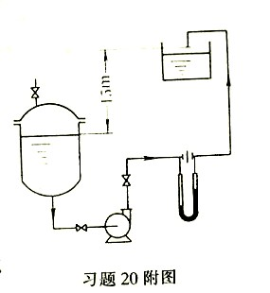
- 每小时将 2×10³kg 的溶液用泵从反应器输送到高位槽。反应器液面上方保持 26.7×10³Pa 的真空读，高位槽液面上方为大气压强。管道为的钢管，总长为50m，管线上有两个全开的闸阀，一个孔板流量计（局部阻力系数为4），5 个标准弯头。反应器内液面与管路出口的距离为 15m 。若泵效率为 0.7，求泵
的轴功率。

解： 流体的质量流速 ωs = 2×104/3600 = 5.56 kg/s
流速 u =ωs/(Aρ)=1.43m/s
雷偌准数 Re=duρ/μ= 165199 > 4000
查本书附图 1-29 得 5 个标准弯头的当量长度: 5×2.1=10.5m 2 个全开阀的当量长度: 2×0.45 = 0.9m
∴局部阻力当量长度 ∑ιe=10.5 + 0.9 = 11.4m
假定 1/λ1/2=2 lg(d /ε) +1.14 = 2 lg(68/0.3) + 1.14
∴λ= 0.029
检验 d/(ε×Re×λ1/2) = 0.008 > 0.005
∴符合假定即 λ=0.029
∴全流程阻力损失 ∑ｈ=λ×(ι+ ∑ι )/d × u2/2 + ζ×u2/2
e

= [0.029×(50+11.4)/(68×103) + 4]×1.432/2

= 30.863 J/Kg

在反应槽和高位槽液面列伯努利方程得

P /ρ+ We = Zg + P /ρ+ ∑ｈ
1 2

We = Zg + (P - P )/ρ+∑ｈ
1 2

= 15×9.81 + 26.7×103/1073 + 30.863

= 202.9 J/Kg

有效功率 Ne = We×ωs = 202.9×5.56 = 1.128×103
轴功率 N = Ne/η=1.128×103/0.7 = 1.61×103W

= 1.61KW

12

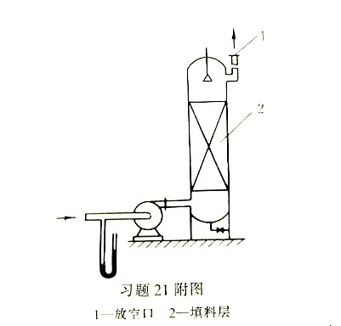
- 从设备送出的废气中有少量可溶物质，在放空之前令其通过一个洗涤器，以回收这些 物 质 进行综合利用， 并避免环境污染。气体流量为3600m³/h，其物理性质与 50℃的空气基本相同。如本题附图所示，气体进入鼓风机前的管路上安装有
指示液为水的 U 管压差计，起读数为30mm。输气管与放空管的内径均为 250mm，管长与管件，阀
门的当量长度之和为 50m，放空机与鼓风机进口的垂直距离为 20m，已估计气体通过塔内填料层的压强降为 1.96×10³Pa。管壁的绝对粗糙度可取 0.15mm，大气压强为 101.33×10³。求鼓风机的有效功率。
解：查表得该气体的有关物性常数ρ=1.093 , μ=1.96×10-5Pa·s
气体流速 u = 3600/(3600×4/π×0.252) = 20.38 m/s
质量流量 ωs = uAs = 20.38×4/π×0.252×1.093
=1.093 Kg/s

流体流动的雷偌准数 Re = duρ/μ= 2.84×105 为湍流型所有当量长度之和 ι 总=ι+Σιe
=50m

ε 取 0.15 时 ε/d = 0.15/250= 0.0006 查表得 λ=0.0189
所有能量损失包括出口,入口和管道能量损失
即: ∑ｈ= 0.5×u2/2 + 1×u2/2 + (0.0189×50/0.25)· u2/2

=1100.66

在 1-1﹑2-2 两截面处列伯努利方程

u2/2 + P /ρ+ We = Zg + u2/2 + P /ρ + ∑ｈ
1 2

We = Zg + (P2- P )/ρ+∑ｈ
1

而 1-1﹑2-2 两截面处的压强差 P - P = P - gh = 1.96×103 - 103×9.81×31×103
ρ
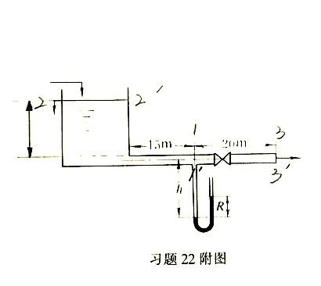
2 1 2 水

=

1665.7 Pa

∴We = 2820.83 W/Kg

13

泵的有效功率 Ne = We×ωs= 3083.2W = 3.08 KW

- 如本题附图所示，，贮水槽水位维持不变。槽底与内径为 100mm 的钢质放水管相连，管路上装有一个闸阀，距管路入口端 15m 处安有以水银为指示液的 U 管差压计，其一臂与管道相连，另一臂通大气。压差计连接管内充满了水，测压点与管路出口端之间的长度为20m。
（1）.当闸阀关闭时，测得 R=600mm，h=1500mm；当闸阀部分开启时，测的 R=400mm， h=1400mm。摩擦系数可取 0.025，管路入口处的局部阻力系数为 0.5。问每小时从管中水流出若干立方米。
（2）.当闸阀全开时，U 管压差计测压处的静压强为若干（Pa，表压）。闸阀全开时 l /d≈15，
e
摩擦系数仍取 0.025。
解: ⑴根据流体静力学基本方程, 设槽面到管道的高度为x

ρ g(h+x)= ρ gR
水 水银

103×(1.5+x) = 13.6×103×0.6

x = 6.6m

部分开启时截面处的压强 P =ρ gR -ρ gh = 39.63×103Pa
1 水银 水
在槽面处和 1-1 截面处列伯努利方程
Zg + 0 + 0 = 0 + u2/2 + P /ρ + ∑ｈ
1
而∑ｈ= ［λ(ι+Σι )/d +ζ］· u2/2
e

= 2.125 u2

∴6.6×9.81 = u2/2 + 39.63 + 2.125 u2

u = 3.09/s

体积流量 ωs= uAρ= 3.09×π/4×(0.1)2×3600 = 87.41m3/h
⑵ 闸阀全开时 取 2-2,3-3 截面列伯努利方程Zg = u2/2 + 0.5u2/2 + 0.025×(15 +ι/d)u2/2
u = 3.47m/s

取 1-1﹑3-3 截面列伯努利方程P '/ρ = u2/2 + 0.025×(15+ι'/d)u2/2
1
∴P ' = 3.7×104Pa
1

14

- 10℃的水以 500L/min 的流量流过一根长为 300m 的水平管，管壁的绝对粗糙度为 0.05。有 6m 的压头可供克服流动阻力，试求管径的最小尺寸。
解:查表得 10℃时的水的密度 ρ= 999.7Kg/m3 µ = 130.77×10-5 Pa·s

u = V /A = 10.85×10-3/d2
s
∵ ∑ｈf = 6×9.81 = 58.86J/Kg
ｈ =(λ·ι/d) u2/2 =λ·150 u2/d
∑
f
假设为滞流 λ= 64/Re = 64μ/duρ
∵H g≥∑ｈ
f f

∴d≤1.5×10-3
检验得 Re = 7051.22 > 2000
∴ 不符合假设 ∴为湍流

假设 Re = 9.7×104 即 duρ/μ= 9.7×104
∴d =8.34×10-2m
则 ε/d = 0.0006 查表得 λ= 0.021
要使∑ｈ ≤H g 成立则
f f

λ·150 u2/d≤58.86 d≥1.82×10-2m

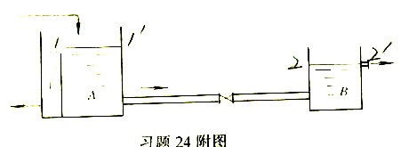
- 某油品的密度为 800kg/m³，粘度为 41cP，由附图所示的 A 槽送至 B 槽，A 槽的液面比B 槽 的 液 面 高 出 1.5m 。 输 送 管 径 为ф89×3.5mm（包括阀门当量长度），进出口损
失可忽略。试求：（1）油的流量（m³/h）；（2）若调节阀门的开度，使油的流量减少 20%，此时阀门的当量长度为若干m？
解：⑴ 在两槽面处取截面列伯努利方程 u2/2 + Zg + P /ρ= u2/2 + P /ρ+ ∑ｈ
1 2 f
∵P = P
1 2
Zg = ∑ｈ = λ·(ι/d)· u2/2
f
1.5×9.81= λ•(50/82×10-3)·u2/2 ①
假设流体流动为滞流,则摩擦阻力系数
λ=64/Re=64μ/duρ ②

15

联立①②两式得到 u =1.2m/s 核算 Re = duρ/μ=1920 < 2000 假设成立
油的体积流量 =uA=1.2×π/4(82×103)2×3600
ω
s

=22.8m3/h

⑵ 调节阀门后的体积流量 ωs'= 22.8×(1-20％)=18.24 m3/h
调节阀门后的速度 u=0.96m/s
同理由上述两式 1.5×9.81= λ•(ι/82×10-3)·0.962/2
λ=64/Re=64μ/duρ 可以得到 ι= 62.8m
∴阀门的当量长度 =ι-50 =12.8m
ι
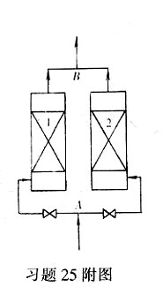
e

- 在两座尺寸相同的吸收塔内，各填充不同的填料，并以相同的管路并联组合。每条支管上均装有闸阀，两支路的管长均为 5m（均包括除了闸阀以外的管件局部阻力的当量长度），管内径为200mm。通过田料层的能量损失可分别折算为 5u1²与 4u2²，式中 u 为 气体在管内的流速 m/s ，气体在支管内流动的摩擦系数为 0.02。管路的气体总流量为 0.3m³/s 试求：（1）两阀全开时，两塔的通气量；（2）
。

附图中 AB 的能量损失。

分析：并联两管路的能量损失相等，且各等于管路 总的能量损失,各个管路的能量损失由两部分组成，一是气体在支管内流动产生的，而另一部分是气体通过填料层所产生的，即∑ｈ

=λ·(ι＋∑ι /d)· u2/2 ＋ｈ
f e f 填
而且并联管路气体总流量为个支路之和, 即 V = V + V
s s1 s2

解：⑴两阀全开时，两塔的通气量

由本书附图１－２９查得d=200mm 时阀线的当量长度 ιe=150m
ｈ =λ·(ι ＋ /d)· u 2/2 + 5 u 2 f1 1 e1 1 1
∑ ∑ι
=0.02×(50+150)/0.2· u 2/2 + 5 u 2
1 1
ｈ = ·( ＋ /d)· u 2/2 + 4 u 2 f2 2 e2 2 1
∑ λ ι ∑ι

= 0.02×(50+150)/0.2· u

∵ ｈ =∑ｈ
∑
f1 f2
2/2 + 4 u 2
2 1

∴u 2/ u 2=11.75/12.75 即 u = 0.96u
1 2 1 2

又∵V = V + V

s s1 s2

= u A + u A , A = A

=(0.2)2π/4=0.01π

1 1 2 2 1
2

= (0.96u + u )• 0.01π
2 2

16

= 0.3

∴ u =4.875m/s u A=4.68 m/s
2 1

即 两塔的通气量分别为 V
s1
=0.147 m3/s, V
s12
=0.153 m3/s

⑵ 总的能量损失 ｈ =∑ｈ =∑ｈ
∑
f f1 f2

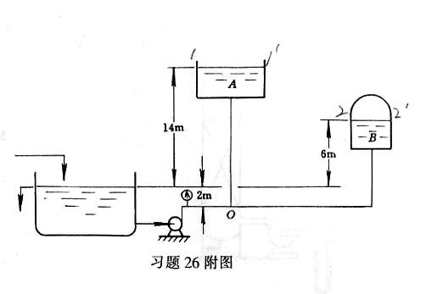
=0.02×155/0.2· u
1
2/2 + 5 u 2
1

= 12.5 u 2 =
1

279.25 J/Kg

- 用离心泵将 20℃水经总管分别送至 A， B 容器内，总管流量为 89m/h³，总管直径为
ф127×5mm。原出口压强为 1.93×105Pa，容器 B 内水面上方表压为 1kgf/cm²，总管的流动

阻力可忽略，各设备间的相对位置如本题附图所示。试求：（1）离心泵的有效压头H
（2）
e；

两支管的压头损失 H ，H 。

f，o-A
解：（1）离心泵的有效压头
总管流速 u = V /A
s
f，o-B，

而 A = 3600×π/4×(117)2×10-6

u = 2.3m/s

在原水槽处与压强计管口处去截面列伯努利方程

Z g + We = u2/2 + P /ρ+∑ｈ ∵总管流动阻力不计∑ｈ =0
0 0 f f

We = u2/2 + P /ρ-Z g
0 0

=2.32/2 +1.93×105/998.2 -2×9.81

=176.38J/Kg

∴有效压头 He = We/g = 17.98m
⑵ 两支管的压头损失

在贮水槽和 Α﹑Β 表面分别列伯努利方程

Z g + We = Z g + P /ρ+ ∑ｈ
0 1 1 f1

Z g + We = Z g + P / ｈ
ρ+ ∑
0 2 2 f2
得到两支管的能量损失分别为

∑ｈ = Z g + We –(Z g + P
/ρ)

f1 0 1 1
17

= 2×9.81 + 176.38 –(16×9.81 + 0)

=39.04J/Kg

∑ｈ =Z g + We - (Z g + P /ρ)
f2 0 2 2
=2×9.81 + 176.38 –(8×9.81 + 101.33×103/998.2)
=16.0 J/Kg

∴压头损失 H
f1
= ∑ｈ
f1
/g = 3.98 m

H = ∑ｈ
f2
/g = 1.63m
f2

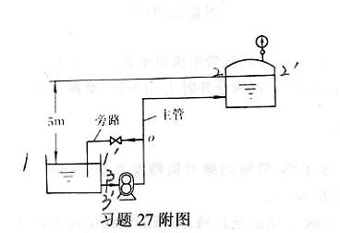
- 用效率为 80%的齿轮泵将粘稠的液体从敞口槽送至密闭容器中，两者液面均维持恒定，容器顶部压强表读数为 30×103Pa。用旁路调节流量，起流程如本题附图所示，主管
流量为 14m3/h，管径为 φ66×3mm，管长为
80m（包括所有局部阻力的当量长度）。旁路的流量为 5m3/h，管径为 Φ32×2.5mm，管长为 20m（包括除阀门外的管件局部阻力的当量长度）两管路的流型相同，忽略贮槽液面至分支点 o 之间的能量损失。被输送液体的粘度为 50mPa·s，密度为 1100kg/m³，试计算：（1）泵的轴功率（2）旁路阀门的阻力系数。 解：⑴泵的轴功率
分别把主管和旁管的体积流量换算成流速

主管流速 u = V/A = 14/[3600×(π/4)×(60)2×10-6]

= 1.38 m/s

旁管流速 u1 = V /A = 5/[3600×(π/4)×(27)2×10-6]
1
= 2.43 m/s

先计算主管流体的雷偌准数

Re = duρ/μ= 1821.6 < 2000 属于滞流摩擦阻力系数可以按下式计算
λ= 64/ Re = 0.03513
在槽面和容器液面处列伯努利方程

We = Z g + P
2
2
/ρ+ ∑ｈf

= 5×9.81 + 30×103/1100 + 0.03513×1.382×80/(60×10-3)

18

=120.93 J/Kg

主管质量流量 ωs= uAρ= 1.38×(π/4)×(60)2×1100
= 5.81Kg/s

泵的轴功率 Ne/η= We×ωs/η = 877.58 W
=0.877KW

⑵旁路阀门的阻力系数

旁管也为滞流 其摩擦阻力系数 λ1 = 64/ Re
1

= 0.04434

有效功 We = 0+ u 2/2 + 0 + ∑ｈ
1 f

= u 2/2 + ·u 2/2 ·20/d + 2/2 1 1 1 1
λ ε•u
∴旁路阀门的阻力系数 ε= (We -u 2/2 -λ·u
2/2·20/d
)- 2/u
2= 7.11

1 1 1 1

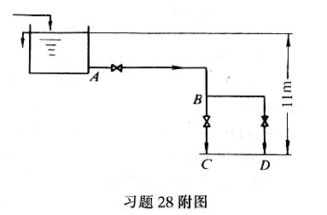

数为 0.03。试计算：

- 本题附图所示为一输水系统，高位槽的水面维持恒定，水分别从BC 与 BD 两支管排出，高位槽液面与两支管出口间的距离为 11m，AB 段内径为 38mm，长为 58m；BC 支管内径为 32mm，长为 12.5m；BD 支管的内径为 26mm，长为 14m，各段管长均包括管件及阀门全开时的当量长度。AB 与 BC 管的摩擦系

  - 当 BD 支管的阀门关闭时，BC 支管的最大排水量为若干 m³/h？
  - 当所有的阀门全开时，两支管的排水量各为若干 m³/h？BD 支管的管壁绝对粗糙度为
0.15mm，水的密度为 1000kg/m³，粘度为 0.001Pa·s。
分析：当 BD 支管的阀门关闭时，BC 管的流量就是AB 总管的流量；当所有的阀门全开时， AB 总管的流量应为BC，BD 两管流量之和。而在高位槽内，水流速度可以认为忽略不计。解:（1）BD 支管的阀门关闭

V
S,AB
= V 即
S,BC

u A = u A u π382/4 = u π322/4
0 0 1 1 0 1

∴ u = 0.71u
0 1

分别在槽面与 C-C,B-B 截面处列出伯努利方程

0 + 0 + Z g = u 2/2 + 0 + 0 + ∑ｈ
- 1 f,AC

0 + 0 + Z g = u 2/2 + 0 + 0 + ∑ｈ
- 0 f,AB

19

而∑ｈf,AC = λ•(ιAB/d )·u 2/2 + λ•(ιBC/d )·u 2/2
0 0 1 1
= O.03×(58000/38) ×u 2/2 + 0.03·(12500/32)×u 2/2
0 1

= 22.89 u 2 + 5.86 u 2
0 1

∑ｈf,AB = λ•(ιAB/d )·u 2/2
0 0

= O.03×(58000/38)×u 2/2
0

= 22.89 u 2
0

∴u = 2.46m/s
1

BC 支管的排水量 V = u A = 7.1m3/s
S,BC 1 1

⑵ 所有的阀门全开

V
S,AB
= V
S,BC
+ V
S,BD

u A = u A + u A u π382/4 = u π322/4 + u π262/4
0 0 1 1 2 2 0 1 2

u 382 = u 322 + u 262 ①
0 1 2

假设在 BD 段满足 1/λ1/2=2 lg(d /ε) +1.14
∴λD = 0.0317
同理在槽面与 C-C,D-D 截面处列出伯努利方程

Z g = u 2/2 + ∑ｈ
0 1 f,AC

= u 2/2 +λ•(ι /d )·u
2/2 + λ•(ι /d )·u 2/2 ②

1 AB 0 0
Z g = u 2/2 + ∑ｈ
BC 1 1

0 2 f,AD

= u 2/2 +λ•(ι /d )·u 2/2 +λ •(ι /d )·u
2/2 ③

2 AB 0 0 D BD 2 2

联立①②③求解得到 u = 1.776 m/s, u = 1.49 m/s
1 2

核算 Re = duρ/μ = 26×10-3×1.49×103/0.001 = 38.74×103 (d/ε)/Reλ1/2 = 0.025 > 0.005
∴假设成立

即 D,C 两点的流速 u
1
= 1.776 m/s , u
2
= 1.49 m/s

∴ BC 段和 BD 的流量分别为 V = 32×10×( /4)×3600×1.776
π
S,BC

= 5.14 m3/s

V = 26×10×( /4)×3600×1.49
π
S,BD

= 2.58 m3/s

- 在 Φ38×2.5mm 的管路上装有标准孔板流量计，孔板的孔径为 16.4mm，管中流动的是

20

20℃的苯，采用角接取压法用 U 管压差计测量孔板两测的压强差，以水银为指示液，策压连接管中充满甲苯。测得 U 管压差计的读数为 600mm，试计算管中甲苯的流量为若干kg/h？
解：查本书附表 20℃时甲苯的密度和粘度分别为

ρ= 867 Kg/m3,μ= 0.675×10-3
假设 Re = 8.67×104

当 A /A = (16.4/33) = 0.245 时,查孔板流量计的 C
与 Re, A /A
的关系得到

0 1

C = 0.63
0
0 0 1

体积流量 V = C A [2gR( - )/ ]1/2
ρ ρ ρ
S 0 0 A

= 0.63×π/4 ×16.42×10-6 ×[2×9.81×0.6×(13.6-0.867)/0.867]1/2

=1.75×10-3 m3/s

流速 u = V
S
/A = 2.05 m/s

核算雷偌准数 Re = duρ/μ = 8.67×104 与假设基本相符

∴甲苯的质量流量 ω = V ρ=1.75×10-3×867×3600
S S

= 5426 Kg/h

第二章 流体输送机械

21

1 . 在用水测定离心泵性能的实验中，当流量为 26m³/h 时，泵出口处压强表和入口处真空表的读数分别为 152kPa 和 24.7kPa，轴功率为 2.45kw，转速为 2900r/min，若真空表和压强表两测压口间的垂直距离为 0.4m，泵的进出口管径相同，两测压口间管路流动阻力可忽略 不计，试求该泵的效率，并列出该效率下泵的性能。
解：取 20 ℃时水的密度 ρ=998.2 Kg/m 3
在泵出口和入口处列伯努利方程

u 2/2g + P /ρg + Η = u 2/2g + P /ρg + Η + Z
1 1 1 2 f

∵泵进出口管径相同, u = u
1 2

不计两测压口见管路流动阻力 Ηf = 0
∴ P /ρg + Η = P /ρg + Z
1 2

= (P - P )/ g + Z = 0.4 + (152+24.7)×103/998.2×9.8
Η ρ
2 1

=18.46 m

该泵的效率 η= QHρg/N = 26×18.46×998.2×9.8/(2.45×103×3600)
= 53.2.﹪

- 用离心泵以 40m³/h 的流量将贮水池中 65℃的热水输送到凉水塔顶，并经喷头喷出而落入凉水池中，以达到冷却的目的，已知水进入喷头之前需要维持 49kPa 的表压强，喷头入口较贮水池水面高 6m，吸入管路和排出管路中压头损失分别为 1m 和 3m，管路中的动压头可以忽略不计。试选用合适的离心泵并确定泵的安装高度。当地大气压按 101.33kPa 计。解：∵输送的是清水 ∴选用 B 型泵
查 65℃时水的密度 ρ= 980.5 Kg/m 3
在水池面和喷头处列伯努利方程

u 2/2g + P /ρg + Η = u 2/2g + P /ρg + Η + Z
1 1 1 2 f

取 u = u = 0 则
1 2

Η = (P - P )/ρg + Η + Z
2 1 f

= 49×103/980.5×9.8 + 6 + (1+4)

= 15.1 m

∵ Q = 40 m 3/h
由图 2-27 得可以选用 3B19A 2900 4 65℃时清水的饱和蒸汽压P = 2.544×104Pa
V

22

当地大气压 Ηa = P/ρg = 101.33×103 /998.2×9.81 = 10.35 m
查附表二十三 3B19A 的泵的流量: 29.5 — 48.6 m 3/h
为保证离心泵能正常运转,选用最大输出量所对应的 '
Η
S
即 ' = 4.5m
Η
S
输送 65℃水的真空度 ΗS = [Η ' +(Η -10)-( P /9.81×103 –0.24)]1000/ρ
S a V
=2.5m

∴允许吸上高度 H = Η - u 2/2g -Η
g S 1 f,0-1

= 2.5 – 1 = 1.5m
即 安装高度应低于 1.5m

- 常压贮槽内盛有石油产品，其密度为 760kg/m³，粘度小于 20cSt，在贮槽条件下饱和蒸汽压为 80kPa，现拟用 65Y-60B 型油泵将此油品以 15m³流量送往表压强为 177kPa 的设备内。贮槽液面恒定，设备的油品入口比贮槽液面高5m，吸入管路和排出管路的全部压头损失为 1m 和 4m 。试核算该泵是否合用。若油泵位于贮槽液面以下1.2m 处，问此泵能否正常操作？当地大气压按 101.33kPa 计.
解: 查附录二十三 65Y-60B型泵的特性参数如下流量 Q = 19.8m3/s, 气蚀余量△h=2.6 m 扬程 H = 38 m
允许吸上高度 H = (P - P )/ρg - △h-Η
g 0 V f,0-1

= -0.74 m > -1.2

扬升高度 Z = H -Ηf,0-2 = 38 –4 = 34m
如图在 1-1,2-2 截面之间列方程

u 2/2g + P /ρg + Η = u 2/2g + P /ρg + Η + △Z
1 1 2 2 f,1-2

其中 u 2/2g = u 2/2g = 0
1 2

管路所需要的压头: Η =(P – P )/ρg + △Z + Η
e 2 1 f,1-2

= 33.74m < Z = 34 m

游品流量 Q = 15 m3/s < Q = 19.8m3/s
m
离心泵的流量,扬升高度均大雨管路要求,且安装高度有也低于最大允许吸上高度因此,能正常工作

23

4 . 用例 2-2 附图所示的管路系统测定离心泵的气蚀性能参数，则需在泵的吸入管路中安装调节阀门。适当调节泵的吸入和排出管路上两阀门的开度，可使吸入管阻力增大而流量保 持不变。若离心泵的吸入管直径为 100mm，排出管直径为 50mm，孔板流量计孔口直径为35mm，测的流量计压差计读数为 0.85mHg 吸入口真空表读数为 550mmHg 时，离心泵恰发生气蚀现象。试求该流量下泵的允许气蚀余量和吸上真空度。已知水温为 20℃，当地大气压为 760mmHg。
解: 确定流速

A /A = (d /d )2 = (35/50)2
0 2 0 2

= 0.49

查 20℃时水的有关物性常数 ρ= 998.2Kg/m3 ,µ = 100.5×10-5 ,PV = 2.3346 Kpa
假设 C 在常数区查图 1-33 得 C = 0.694 则
0 0

u0 = C [2R(ρ -ρ)g/ρ]1/2
0 A
= 10.07m/s

u = 0.49u
2 0
= 4.93 m/s

核算: Re = d u
2
ρ/μ=2.46×105 > 2×105
2

∴假设成立

u = u (d / d )2 = 1.23 m/s
1 2 2 1

允许气蚀余量 △h = (P - P
)/ρg + u 2/2g

1 2

P = Pa - P
1

= 28.02 Kpa

1 真空度
△h = (28.02-2.3346)×103/998.2×9.81

= 2.7 m

允许吸上高度 H =(P - P )/ρg - △h-∑Η
g a V f

∵ 离心泵离槽面道路很短 可以看作∑Ηf = 0
∴ H =(P - P )/ g - △h
ρ
g a V

=(101.4 – 2.3346)×103/(998.2×9.81) – 2.7

=7.42 m

- 水对某离心泵做实验，得到下列各实验数据：

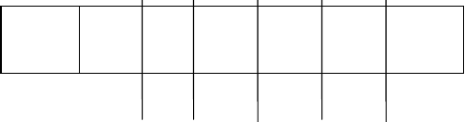24
Q，L/min
0
100
200
300
400
500

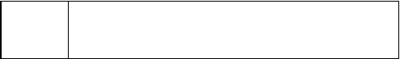
H，m
37.2
38
37
34.5
31.8
28.5

送液体的管路系统：管径为ф76×4mm，长为 355m（包括局部阻力的当量长度），吸入和排出空间为密闭容器，其内压强为129.5kPa（表压），再求此时泵的流量。被输送液体的性质

与水相近。

解: ⑴ 根据管路所需要压头Ηe 与液体流量 Q
e

的关系: Η = K + BQ 2
e
e

而 K =△Z + △P/ρg 且 吸入排出空间为常压设备, △P = 0
∴K =△Z = 4.8

B = λ•(ι+ Σιe)/d · 1/2g(60×103A)2
= (0.03×355/0.068)/2×9.81(0.0682×π×60×103/4)2

=1.683×10-4

∴管道特性方程为: Ηe= 4.8 + 1.683×10-4Q 2
e
由下列数据绘出管道特性曲线 Ηe--Q
e
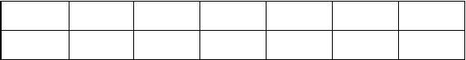
Q ,L/min
e
0
100
200
300
400
500
Η ,m
e
4.8
6.48
11.53
19.95
31.73
46.88

绘出离心泵的特性曲线 H--Q 于同一坐标系中,如图所示: 两曲线的交点即为该泵在运转时的流量
∴ 泵的流量为 400L/min
⑵若排出空间为密闭容器, 则 K =△Z + △P/ρg
=4.8 + 129.5×103/998.2×9.81

= 1.802

∵而 B 的值保持不变
∴管路的特性方程为 = 18.02 + 1.683×10-4Q 2
Η
- e
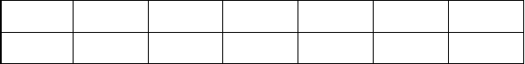
重新绘出管路的特性曲线和泵的特性曲线

Q ,L/min  e | 0 | 100 | 200 | 300 | 400 | 500
Η ,m  e | 18.02 | 19.70 | 24.75 | 33.17 | 44.95 | 60.10

可以得到泵的流量为 310L/min

25

- 某型号的离心泵，其压头与流量的关系可表示为H=18 - 0.6×106Q2（H 单位为 m，Q 单位为 m³/s） 若用该泵从常压贮水池将水抽到渠道中，已知贮水池截面积为 100m²，池中水深 7m。输水之初池内水面低于渠道水平面 2m，假设输水渠道水面保持不变，且与大气相
通。管路系统的压头损失为H =0.4×10 Q2（H 单位为 m，Q 单位为 m³/s）。试求将贮水池内
- f
水全部抽出所需时间。

解: 列出管路特性方程 Η = K + H
e f
K= △Z + △P/ρg

∵贮水池和渠道均保持常压 ∴△P/ρg = 0
∴K= △Z
∴ = △Z + 0.4×106Q2
Η
e
在输水之初△Z = 2m
∴Ηe= 2 + 0.4×106Q2
联立 H=18-0.6×106Q2 ，解出此时的流量Q = 4×10-3m3/s
将贮水槽的水全部抽出 △Z = 9m
∴Ηe= 9 + 0.4×106Q'2
再次联立 H=18-0.6×106Q2 ，解出此时的流量 Q '= 3×10-3m3/s
∵ 流量 Q 随着水的不断抽出而不断变小
∴ 取 Q 的平均值 Q = （Q + Q'）/2 = 3.5×10-3m3/s
平均

把水抽完所需时间

τ= V/ Q = 55.6 h
平均

- 用两台离心泵从水池向高位槽送水，单台泵的特性曲线方程为 H=25—1×106Q² 管路特性曲线方程可近似表示为 H=10+1×106Q² 两式中 Q 的单位为 m³/s，H 的单位为 m。 试问两泵如何组合才能使输液量最大？（输水过程为定态流动）
分析：两台泵有串联和并联两种组合方法 串联时单台泵的送水量即为管路中的总量，泵的压头为单台泵的两倍；并联时泵的压头即为单台泵的压头，单台送水量为管路总送水量 的一半
解：①串联 H = 2H
e

10 + 1×105Q 2 = 2×(25-1×106Q2)
e

26

∴ Q = 0.436×10-2m2/s
e
②并联 Q = Q /2
e

25-1×106× Q 2 = 10 + 1×105( Q /2)2
e e
∴ Q = 0.383×10-2m2/s
e

总送水量 Q '= 2 Q = 0.765×10-2m2/s
e e
∴并联组合输送量大

8 . 现采用一台三效单动往复泵，将敞口贮罐中密度为 1250kg/m³的液体输送到表压强为1.28×106Pa 的塔内，贮罐液面比塔入口低 10m，管路系统的总压头损失为 2m，已知泵 活塞直径为 70mm，冲程为 225mm，往复次数为 2001/min，泵的总效率和容积效率为 0.9 和0.95。试求泵的实际流量，压头和轴功率。
解：三动泵理论平均流量

Q = 3ASn
T r
= 3×π/4 ×(0.07)2×0.025×200

=0.52m3/min

实际流量 Q = Q
η
T
=0.95×0.52 = 0.494 m3/min

泵的压头 H = △P/ρg + △u2/2g + ΣH + Z 取△u2/2g = 0
f

=△P/ρg + ΣH + Z
f

= 1.28×106/1250×9.81 + 2 + 10

= 116.38m

轴功率 N = HQρ/102η = 13.05 Kw

- 用一往复泵将密度为 1200kg/m³的液体从A 池输送到B 槽中，A 池和B 槽液面上方均 为大气压。往复泵的流量为 5m³/h。输送开始时，B 槽和 A 池的液面高度差为 10m。输送过程中，A 池液面不断下降，B 槽液面不断上升。输送管径为30mm，长为15m（包括局部阻力当量长度）。A 池截面积为 12m²，B 槽截面积为 4.15m²。液体在管中流动时摩擦系数为0.04。试求把 25m³液体从 A 池输送到 B 槽所需的能量。
解：列出此往复泵输送的管路特性方程

Ηe= K + BQ 2
e
而 K = △P/ρg + △u2/2g + Z
∵A，B 槽上方均大气压

27

∴△P/ρg = 0 ，△u2/2g = 0
在输送开始时 ，h = 10 m
0
输送完毕后 A 池液面下降：25/12 = 2.01m
B 池液面上升： 25/4.15 = 6.1 m
∴h = 10 + 2.01 + 6.1 = 18.11m

B =λ•(ι+ Σιe)/d · 1/2g(3600A)2
=0.4× 15/0.03 × 1/[(3600×π/4×0.032)2×2×9.81]

=0.157

输送开始时管路的特性方程 Ηe= 10 + 0.157Q 2
e
输送完毕时管路的特性方程 Ηe'= 18.4 + 0.157Q 2
e
取平均压头 Η 平均=(Ηe+Ηe')/2 = （10 + 0.157Q 2 + 8.4 + 0.157Q 2 ）/2 ，Q =5 m3/s
e e e

= 18 m

输送所需要的时间 τ= V/Q = 25/5 = 5h =18000
输送有效功率 Ne = HQρg = 18×5/3600 ×1200×9.81 = 294.3
所需要的能量 W = N τ= 5.3×106 J = 5300KJ
e

- 已知空气的最大输送量为 14500kg/h，在最大风量下输送系统所需的风压为 1600Pa（以风机进口状态级计）。由于工艺条件的呀求。风机进口与温度为 40℃，真空度为 196Pa 的设备相连。试选合适的离心通风机。当地大气压为 93.3kPa。
解：输送洁净空气应选用 4-72-11 型通风机
40℃，真空度为 196Pa 时空气的密度 ρ'= MP/RT = 1.04Kg/m3

将输送系统的风压 H
T
'按 H
T

= H 'ρ/ρ' T

H = 1600×1.2/1.04 = 1850.72 m
T

输送的体积流量 Q = Q /ρ= 14500/1.04 = 13942.31 m3/h
m
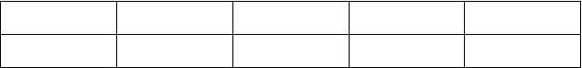根据输送量和风压选择 4-72-11 No 6c 型可以满足要求其特性参数为
转速(r/min)
风压(Pa)
风量(m3/h)
效率(％)
功率（Kw）
2000
1941.8
14100
91
10.0

28

11.15℃的空气直接由大气进入风机在通过内径为 800mm 的水平管道送到炉底，炉底表压为

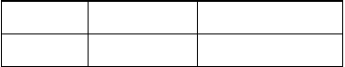10kPa。空气输送量为 20000m/h（进口状态计），管长为 100m（包括局部阻力当量长度），管壁绝对粗糙度可取为 0.3mm。现库存一台离心通风机，其性能如下所示。核算此风机是否合用？当地大气压为 101.33kPa。
转速，r/min
风压，Pa
风量，m³/h
1450
12650
21800

解：输送系统的风压

H '= （Z –Z ）ρg + P – P + （u 2-u 2）/2 + ρΣh
T 2 1 2 1 2 1 f

∵水平管道输送 ，∴Z –Z = 0 ，（u 2-u 2）/2 = 0
2 1 2 1

空气的流动速度 u = Q/A = 20000/（π/4 ·0.82×3600）

= 11.06m/s

查本书附图可得 15℃空气的粘度 μ= 1.79×10-3Pa·s ，密度 ρ= 1.226 Kg/m3

Re = duρ/μ= 0.8×1.226×11.06/1.79×10-3

= 6059.1

ε/d = 0.3/800 = 0.000375
根据 Re-ε/d 图可以得到其相对粗糙度 λ=0.0365
∴Σh =λ•(ι+ Σι )/d • u2/2
f e

=0.0365×100/0.8 ×11.062/2

=279.1

输送系统风压 H
T

'= P – P
2 1

+ ρΣhf

= 10.8×103 + 1.226×279.1

= 11142.12Pa < 12650Pa

且 Q = 20000 〈 21800
∴此风机合用

- 某单级双缸双动空气压缩机，活塞直径为 300mm，冲程为 200mm，每分钟往复 480 次。压缩机的吸气压强为 9.807×104Pa，排气压强为 34.32×104Pa。试计算该压缩机的排气量和轴功率。假设汽缸的余隙系数为 8%，排气系数为容积系数的 85%，绝热总效率为 0.7。空气的绝热指数为 1.4。

29

解：双缸双动压缩机吸气量V
min
=（4A-a）sn
r

活杆面积与活塞面积相比可以略去不计

∴吸收量 V ' =4Asn = 4 × /4 ×0.32×0.2×480
π
min r

= 27.13 m3/min

压缩机容积系数 = 1- [(P /P )1/r-1]
λ ε
0 2 1

= 1- 0.08[（34.32/9.80）1/1.4-1]

=0.8843

=0.85 = 0.7516
λ λ
d 0
∴排气量 V = •V '= 20.39m3/min
λ
min d min

实际压缩功率 Na= P V ·к/（к-1）[(P /P
)κ/(κ-1) –1]

1 min 2 1

= 50.19 Kw

该压缩机的轴功率 N = Na/ηa =50.19/0.7 = 71.7Kw

- 用三级压缩把 20℃的空气从 98.07×10³kPa 压缩到 62.8×105Pa。设中间冷却器能把送到最后一级的空气冷却到 20℃，各级压缩比相同。试求：
（1）.在各级的活塞冲程及往复次数相同情况下，各级汽缸直径比。（2）三级压缩消耗的理论功（按绝热过程考虑。空气绝热指数为 1.4，并以 1kg 计）。
分析：多级压缩机的工作原理：每一级排出口处的压强多时上一级的四倍，因此每一级空气的流量为上一次的 0.25 倍
解：⑴各级的活塞冲程及往复次数相同

压缩机总的压缩 比 （P /P ）1/3 = 4
χ=
2 1

V ：V
1 2
：V = A
3 1
：A ：A
2 3
= 16 ：4 ：1

⑵20℃时 1Kg 空气的体积V = mRT/MP = 1×8.315×293/(29×98.07)
1

=0.8566 m3

根据 W = P V
·iκ/（κ-1）·[(P
/P )(к-1)/iк-1]

1 1 2 1

=98.07×10×0.8566×3×1.4/0.4 ×（40.4/1.4-1）

=428.7 KJ

30

第三章 机械分离和固体流态化

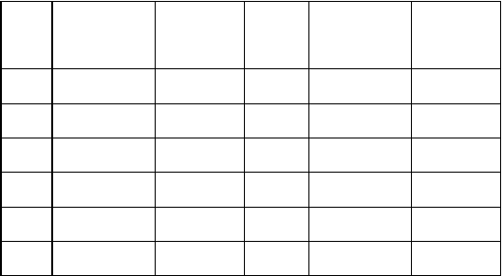
- 试样 500g，作为筛分分析，所用筛号及筛孔尺寸见本题附表中第一，二列， 筛析后称取各号筛面的颗粒截留量于本题附表中第三列，试求颗粒群的平均直径。
筛号 | 筛孔尺寸，  mm | 截留面，g | 筛号 | 筛孔尺  寸,mm | 截留面，g
10 | 1.651 | 0 | 65 | 0.208 | 60.0
14 | 1.168 | 20.0 | 100 | 0.147 | 30.0
20 | 0.833 | 40.0 | 150 | 0.104 | 15.0
28 | 0.589 | 80.0 | 200 | 0.074 | 10.0
35 | 0.417 | 130 | 270 | 0.053 | 5.0
48 | 0.295 | 110 |  |  | 共计 500

解：先计算筛分直径

d = （d + d ）/2 = 1.4095 ， d =（d + d ）/2 = 1.084
1 10 14 2 14 20

同理可以计算出 d = 0.711 ， d = 0.503 ， d = 0.356 ， d = 0.252
3 4 5 6

d = 0.1775 ， d = 0.1225 ， d = 0.089 ， d = 0.0635
7 8 9 10

31

根据颗粒平均比表面积直径公式 1/ d = 1/GΣG /d 得到 1/GΣG /d = 1/500
a i i

（20/1.4095 + 40/1.084 + 80/0.711 + 130/0.503 + 110/0.356 + 60/0.252 + 30/0.1775 + 15/0.1255
+ 10/0.089 + 5/0.0635）

= 2.899
颗粒平均直径相当于平均比表面积直径， 即颗粒平均直径 d = d = 1/2.899 = 0.345
a

- 密度为 2650kg/m³的球型石英颗粒在 20℃空气中自由沉降，计算服从斯托克斯公式的最大颗粒直径及服从牛顿公式的最小颗粒直径。
解：（1）服从斯托克斯公式
查有关数据手册得到 20℃时空气的密度 ρ= 1.205 Kg/m3 ， 粘度 μ=1.81×10-5 Pa·s
要使颗粒服从斯托克斯公式 ，必须满足 Re 〈 1 即
Re = du ρ/μ〈 1 ， 而 u = d2（ - ）g/18
ρ ρ μ
t t s
由此可以得到 d3〈 18 u2/（ρs- ρ）ρg
∴最大颗粒直径 dmin = [18 u2/（ρs- ρ）ρg]1/3
= [18×（1.81×10-5）2/（2650-1.205）×9.81×1.205]1/3

= 0.573×10-4m

= 57.3μm
要使颗粒服从牛顿公式 ，必须满足 10 3〈 Re 〈 2×10 3 即

10 3〈 Re = du ρ/μ〈 2×10 3 ，而 u
t t
= 1.74[d（ρs- ρ）g/ρ]

由此可以得到 d3 〉106μ2/［1.742ρ（ρ - ）g］
ρ
s
∴最小直径 dmin = 0.001512 m = 1512 μm

- 在底面积为 40m²的除尘室内回收气体中的球形固体颗粒。气体的处理量为 3600m³/h， 固体的密度 ρ =3600kg/m³，操作条件下气体的密度 ρ=1.06kg/m³，粘度为 3.4×10-5Pa•s。试求理论上完全除去的最小颗粒直径。
s
解：根据生产能力计算出沉降速度

ut = V /bι= 3600/40 m/h = 0.025m/s
s
假设气体流处在滞流区则可以按 ut = d2（ρs- ρ）g/18μ 进行计算
∴ d2 = 18μ/（ρs- ρ）g ·ut
32

可以得到 d = 0.175×10-4 m
核算 Re = du ρ/μ 〈 1 ， 符合假设的滞流区
t
∴能完全除去的颗粒的最小直径 d = 0.175×10-4 m = 17.5 μm

- 一多层降尘室除去炉气中的矿尘。矿尘最小粒径为 8µm，密度为 4000kg/m³。除尘室长4.1m，宽 1.8m，高 4.2m，气体温度为 427℃，粘度为 3.4Pa•s，密度为 0.5kg/m³。若每小时的炉气量为 2160 标准 m³，试确定降尘室内隔板的间距及层数。
解：假设沉降在滞流区 ，按 ut = d2（ρs- ρ）g/18μ 计算其沉降速度
u = (8×10-6)2×(4000-0.5)×9.8/(18×3.4×10-5)
t

= 41×10-4m/s
核算 Re = du ρ/μ 〈 1 ， 符合假设的滞流区
t
把标准生产能力换算成 47℃时的生产能力

V = V (273 + 427)/273 = 5538.46m3/h
s

由 V = blu （n-1）得
s t

n = V
s
/ blu -1 = 5538.46/（4.1×1.8×41×10-4×3600） - 1
t

=50.814 – 1 = 49.8
取 n = 50 层 ， 板间距 △h = H/（n + 1）= 4.2/51

= 0.0824m = 82.4 mm

- 含尘气体中尘粒的密度为 2300kg/m³，气体流量为 1000m³/h，粘度为 3.6×10-5Pa•s 密度为0.674kg/m³，采用如图 3-8 所示的标准型旋风分离器进行除尘。若分离器圆筒直径为 0.4m， 试估算其临界直径，分割粒径及压强降。
解：(1) 临界直径
选用标准旋风分离器 Ne = 5 ，ξ= 8.0
B = D/4 ，h = D/2

由 V = bhu
s i
得 Bh = D/4 ·D/2 = V /u
s i

∴ u = 8 V
i s
/D2

根据 d
c
= [9μB/(πNeρ u
s i
)]1/2 计算颗粒的临界直径

∴ d = [9×3.6×10×0.25×0.4/(3.14×5×2300×13.889)]1/2
c

= 8.04×10-6 m = 8.04 μm

33

以上内容仅为本文档的试下载部分，为可阅读页数的一半内容。如要下载或阅读全文，请访问：https://d.book118.com/118122126070006041

